Diagnóstico avanzado de un sistema por medio de la web
Con la última versión del System Diagnostics Manager (SDM), B&R ha añadido un conjunto de nuevas y potentes funciones de diagnóstico a una gama de productos ya de por sí muy extensa. El usuario no solo podrá acceder a la información acerca del software y del hardware del sistema desde cualquier parte del mundo, sino que también podrá utilizar applets de diagnóstico listos para usar y que pueden integrarse fácilmente en las aplicaciones.
Como todas las informaciones de mantenimiento necesarias para una máquina o sistema ya se encuentran integradas dentro del propio System Diagnostics Manager, se puede acceder a esta información desde cualquier PC sin necesidad de realizar ninguna instalación en el mismo. El único requerimiento que tiene el PC es el de disponer de un navegador web convencional. La apariencia del System Diagnostics Manager puede personalizarse de forma que encaje con la imagen o con las preferencias del propio fabricante de maquinaria o de sistemas.
Muchas opciones de diagnóstico diferentes
Además de poder acceder rápidamente a los valores actuales del servoaccionamiento (por ejemplo, velocidad, posición, estado de activación o estado de las entradas integradas), la lista de errores del eje también muestra una tabla con los errores que están activos y los que ya han sido validados con anterioridad. El System Diagnostics Manager (SDM) también puede utilizarse para acceder y utilizar los osciloscopios integrados en el servoaccionamiento. El hecho de poder comprobar el estado actual de los canales de E/S en cualquier parte del hardware con un visualizador de E/S integrado permite que la puesta en marcha de la máquina y del sistema sea más sencilla que nunca. El lento proceso de comprobar los puntos de E/S con cableado eléctrico es cosa del pasado.
Información al alcance de un fichero
Durante el mantenimiento, toda la información contenida en el System Diagnostics Manager puede cargarse desde el control y guardarse en un fichero simplemente pulsando el ratón. De este modo estos datos se pueden extraer fácilmente y enviarse a expertos para su análisis a distancia. Ello abre unas posibilidades totalmente nuevas para que los fabricantes de maquinaria puedan gestionar las solicitudes de mantenimiento y servicio.

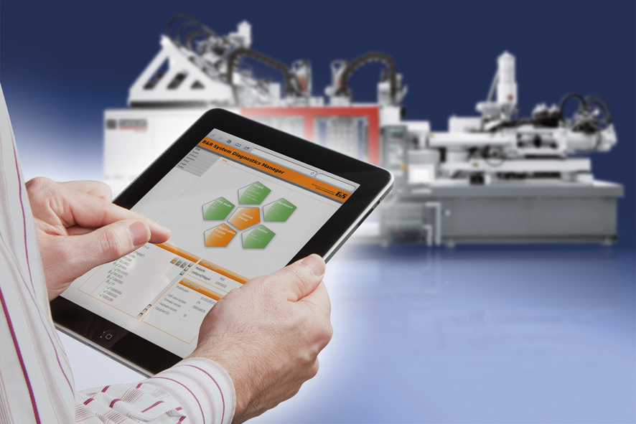
Basada en el sistema operativo en tiempo real de B&R, esta nueva herramienta permite realizar un diagnóstico del sistema desde cualquier lugar (intranet o Internet) utilizando cualquier navegador web.

Acerca de B&R
B&R, empresa perteneciente al Grupo ABB y con sede en Austria, es líder mundial en automatización industrial. B&R combina tecnología de vanguardia con ingeniería avanzada para proporcionar a usuarios de todos los sectores soluciones completas para la automatización de máquinas y fábricas, Motion Control, HMI y tecnología de seguridad integrada. El catálogo de productos se completa con estándares de comunicación de IoT industrial que incluyen OPC UA, POWERLINK y openSAFETY. Gracias a su única herramienta de software Automation Studio, B&R redefine constantemente el futuro de la ingeniería de automatización. El espíritu innovador que mantiene a B&R a la vanguardia de la automatización industrial está impulsado por el compromiso de simplificar los procesos y superar las expectativas de los clientes.Para más información, visite www.br-automation.com.
Para más información, visite www.br-automation.com.

